CORN MASA FLOUR PRODUCTS/ PRODUCTOS DE HARINA DE MAÍZ PARA MASA

ENGLISH: [INSERT DISCLAIMER ON POWERPOINT SLIDE AND PRINTED PAGES]: Use of trade names and commercial sources is for identification only and does not imply endorsement by the U.S. Department of Health and Human Services.

SPANISH: [INSERTAR DESCARGO DE RESPONSABILIDAD EN PRESENTACIÓN DE DIAPOSITIVAS Y PÁGINAS IMPRESAS]: El uso de marcas y de fuentes comerciales se realiza solo con fines de identificación y no implica el aval del Departamento de Salud y Servicios Humanos de los Estados Unidos.

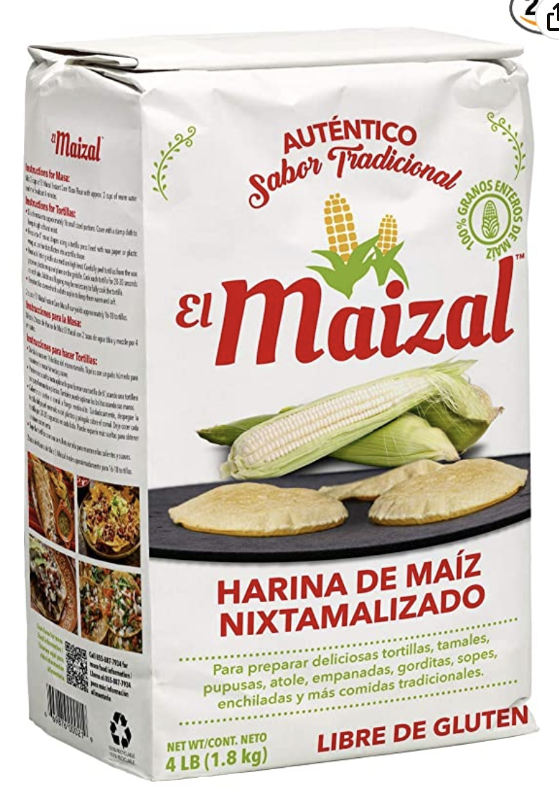
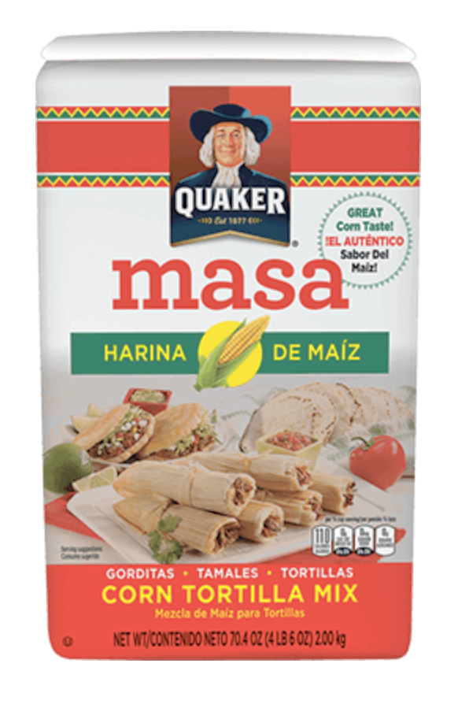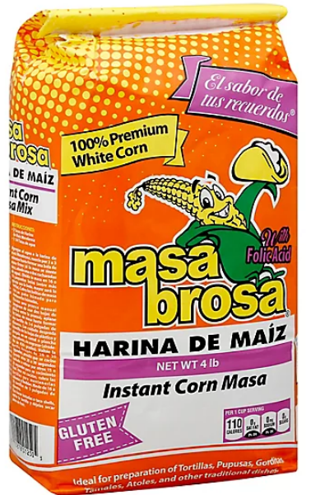
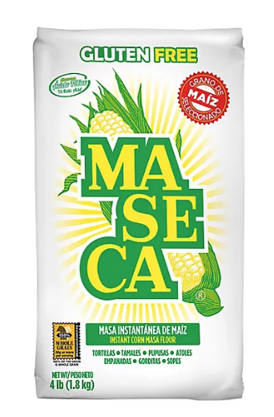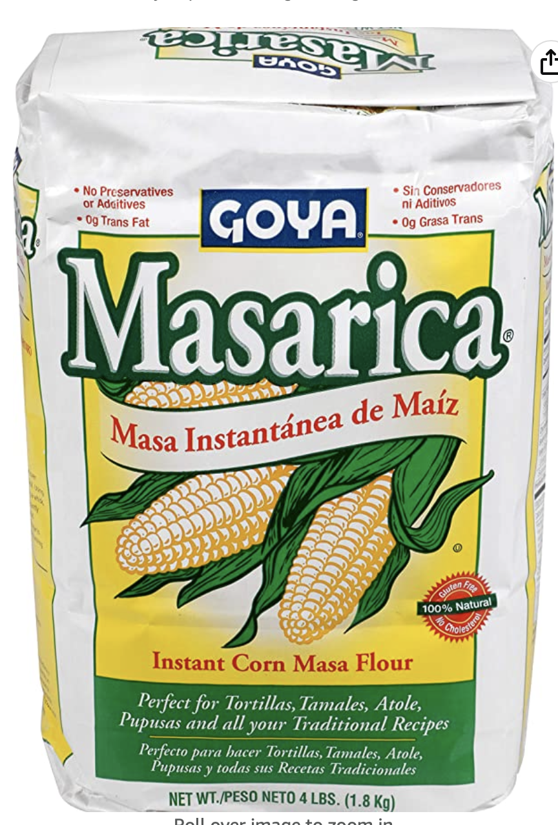

NUTRITION FACTS LABEL/ ETIQUETA DE INFORMACIÓN NUTRICIONAL

